Консультация для родителей
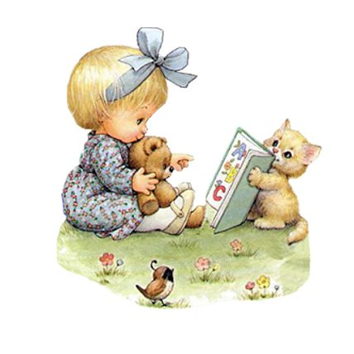 «Роль детской книги
в речевом развитии ребёнка»

Ознакомление дошкольников с нарушениями речи с произведениями художественной литературы является важным направлением в коррекционно – воспитательной работе.

Художественная литература помогает малышу:
- проникать в мир чувств героев,
- вызывает интерес к взаимоотношениям между персонажами,
- побуждает к установлению причинно – следственных связей,
- развивает творчество и воображение,
- позволяет узнать о неизвестном,
- учит восхищаться добрыми поступками.

Развитие связной речи детей начинается, прежде всего, с обучения рассказыванию, с пересказа коротких произведений. Для осуществления этой работы необходимо соблюдать определенную последовательность в работе над художественным текстом:
  - рассказывание текста детям;
  - обыгрывание прочитанного текста с использованием настольного (кукольного, пальчикового и др.) театра;
  - пересказ текста детьми по вопросам взрослого;
  - изображение прочитанного в изобразительной деятельности (рисунок, аппликация, лепка, конструирование и др.);
  - пересказ текста детьми с опорой на наглядность.

При работе над текстом – раскрывать детям смысл действий, которые совершают персонажи, вызывать правильное отношение к героям взрослый учит детей тому:
- как надо поступать,
- воспитывает в них положительные нравственные качества,
- учит правильно выражать свои мысли,
- оформлять высказывания.

Широко используемые приёмы игры – драматизации:
- влияют на запоминание;
- осмысление прочитанного текста;
- дети участвуют в процессе сами, связывают слово с действием;
- учатся брать на себя определённую роль;
- в процессе речевого общения дети овладевают особенностями родного языка, словесными формами;
- обыгрывание текста помогает детям осмыслить ситуацию, наполнить её действием, слово приобретает конкретное содержание – этим обогащается словарный запас ребёнка, развивается связная речь.

Важным средством для воспитания эстетического отношения к окружающему миру является изобразительная деятельность:

- даёт возможность ребёнку создать рисунок на основе собственного замысла, реализуя свои потенциальные возможности;
- отображая литературный текст в изобразительной деятельности позволяет ребёнку с нарушениями речи ещё раз продумать содержание текста; проговорить его про себя; отобразить в рисунке свои представления об услышанном.

Уважаемые родители! Читайте всей семьёй!

